17.03.2021
Kontrola dú.......
Pz str. 20/2 S= 326,74 cm.... s= 15,81
V= 392,5 cm
21/4 výska = .............
V= $\frac{1}{3}$∏.r².v
301,44= (3,14.36.v ) /.3
3
904,32= 113,04v /:113,04
v=8cm
do vzorca povrchu potrebujeme ešte..... stranu cez pytagorovú vetu
s= 10cm
povrch kužeľa je S=301,44cm²
S= ∏r² + ∏rs
Kniha 48/2
Povrch je 203,098= 203,10
Objem je 167,3 m³

Guľa
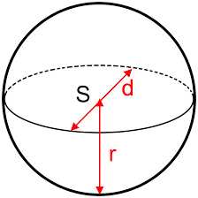Guľa má stred ..... bod S
Polomer r .....úsečka, ktorá spája stred S s ľubovoľným bodom na plášti gule.
Povrch a objem gule
Pr. Vyp. Povrch a objem gule, kt. r= 5cm
Vzorce: S=4.∏r²
V= $\frac{4∏r^{3}}{3}$.....$(4∏r^{3}):3$

r=5cm
S=......cm²
S=4.∏r²
S=4.3,14.25
S=314 cm²

r=5cm
V=....cm³
V= $\frac{4∏r^{3}}{3}$
V= (4.3,14.125):3
V=1570:3
V= 523,33 cm³

Domáca úloha pz str. 23/ 3 24/7 25/9
18.03.2021
Kontrola dú
23/3
Objem gule je 113,04 m³.
24/7
Povrch je 235,49 cm². 7,07 ....8,66.....r= 4,33
25/9.... r=6,32 V= 1059,15 S= 502,4 cm²
6
2cm

Domáca úloha pz str. 24/8...25/10....26/celú.....
22.03.2021
Kontrola dú.....
Pz str. 26/1
31,4 m³ zeminy
18840 l vody
26/2
Prepočítať
26/3
......
27/4
Obsah telesa: V=5. (2.2.6)
V = 120 m³
Máme 7 takýchto pilierov: 7.120=840 m³
27/5
V= Sp .v
V=62.400
V= 24800 m³
27/6
S= 2ab+2ac+2bc
Akvárium má len spodok, vrch nemá...
S= ab+2ac+2bc ..... a:b:c=5:2:4 1 diel=x..... a=5x.......b=2x........c=4x
6600= a.b +2ac+2bc
6600=5x.2x+2.5x.4x+2.2x.4x
6600= 10x²+40x²+16x²
6600=66x² /:66
X²= 100 /odmocnina
X=10....................to znamená, že 1 diel má 10cm.... a= 5.10=50cm...b=2.10=20cm...c=40cm
Sk: .....dosadiť do vzorca...
Koľko l?....
a= 50cm
b=20cm
c´=35 cm
V=.........cm³
V= a . b. c
V= 35000 cm³=35 dm³=35 litrov...

23.03.2021
PZ 28/7 domáca úloha
S1 S2 S3 S4
20m Polomer 3m

50 m
- 992,26m²
- 99,226 m³
- 99,226:1,1=90,21 m³=90210dm³=90210l=902,1 hl
- 134,84 m
- 80cm = 0,8m.......107,87 m²
28/8
94,5
-6:4+8-9.(-8)+$\sqrt{27.9+9+4}$=-1,5+8+72+16=94,5
29/9
Množstvo plastelíny objem
V=a.b.c
V= 2.4.9
V= 72 cm³
Toto množstvo musíme rozdeliť v pomere 1:8 spolu dieliky 1+8=9dielikov
72:9=8 1diel = 8 cm³ a 8dielomv = 64 cm³
V=a.a.a=a³
V=2.2.2=2³ V=4³
S=6.a.a S=6.a.a
S=6.2.2 S=6.4.4
S= 24cm² S= 96cm²
24:96......12:48..... 6:24......1:4
Domáca úloha pz str. 29/10,11
24.03.2021
Kontrola dú pz str. 29/10
Objem ....V= 94,2 cm³

29/11
Potrebujeme obsah podstavy väčšieho trojuholníka......výšku trojuholníka
v_{a}= a²-$(\frac{a}{2})$²
v_{a}= 36-9
v_{a}=5,2 m
obsah toho trojuholníka.................... S=a.va/2.....S=15,6 m²
a teraz ideme počítať malý trojuholník ....
výška menšieho trojuholníka je 3,12 m.......S=b.vb/2.........S=5,62 m²
V=Sp.v
V=(Sp_{a}-Sp_{b}).3-0,1
V=28,942 m³=289,42 hl
PZ str. 30/12
Budova...V=500 m³
Strecha...V=201,67 m³
Viac vzduchu je v budova
Kontrolná práca kniha str. 50/1,5,6 v písomke očíslujeme príklady číslami 1,2,3
Zmena údaja v obr. polomer podstavy kužeľa je 5m.

b=? c=10m b=10 a= 10 trojuholníková nerovnosť

a=5m c=20 c>a+b
20> 10+10 neexistuje taký trojuholník
c²=a²+b²
100=100+b² /-100

25.03.2021
Pz str. 30/13
Počítame obsah lichobežníka......vzorec
S=$\frac{\left(a+c\right).v}{2}$
S= (10+5) .5 /2
S=37,5m²
Potom vypočítame objem.....
V= Sp.v
V= 37,5. 10000
V= 375000 m³
375000:10=37 500 nákladných áut.
31/15
S=e.f/2

a=14 cm
Domáca úloha
Pz str. 31/15,16
29.03.2021
Kontrola dú
31/15
V nádobe je 3,66 l vody.
31/16
136 m² = 95% 136/95 = .....*100 ..... 143,16m²
31/17
Čo ideme počítať
3 a= 300m²
Spl = 2$∏$r . v
Spl = 2.3,14.0,5 . 1,5
Spl = 4,71 m²
X= S:Spl = 300:4,71= 63,7
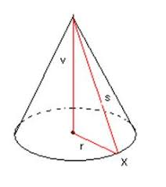
Valec sa otočí 64 krát.
32/18
r=?
r²=5²-3²
r= 4m

Spl= ∏.r.s
Spl = 3,14.4.5
Spl= 62,8 m²

62,8.....95% 1%=62,8:95=0,66......................0,66.100=66m²
Treba priviezť 66m²
32/19
S_{p}=S_{pl}
S_{p}=∏r²........... napr. 3²=9 r=3 d=6 d²:4 .................. $\frac{∏d^{2}}{4}$

Spl = 2∏r.v ........... ∏.d.v

∏.d.v = $\frac{∏d^{2}}{4}$
d= 4v
d:v= 1:4
Domáca úloha str. 32/20
Domáca na Veľkú noc pr str. 34 a35
30.03.2021
Kontrola dú – Bazén sa napustí za 28,26 hodiny.
Funkcie
Kniha str. 51/1
- 1,2,3,4,5
- 5,6,7,8,-3
- -3, 6,8 ,4,$\frac{1}{2}$, -5,01

Domáca úloha odpísať ružový rámček
51/3 Iracionálne čísla: $\sqrt{2}$, 3,3333333333...
51/5 c)

-5 0 5

51/6a)

- 2
52/7
- Priama úmernosť
52/9
b) priama
Pravouhlá (karteziánska ) sústava súradníc
53/ružový rámček + I. kvatrál (++)
II. kvartál (+-)
III. kvartál (--)
IV. kvartál (-+)

- x +

y
-
31.03.2021
Kontrola dú
Pokračujeme kniha str. 53/2

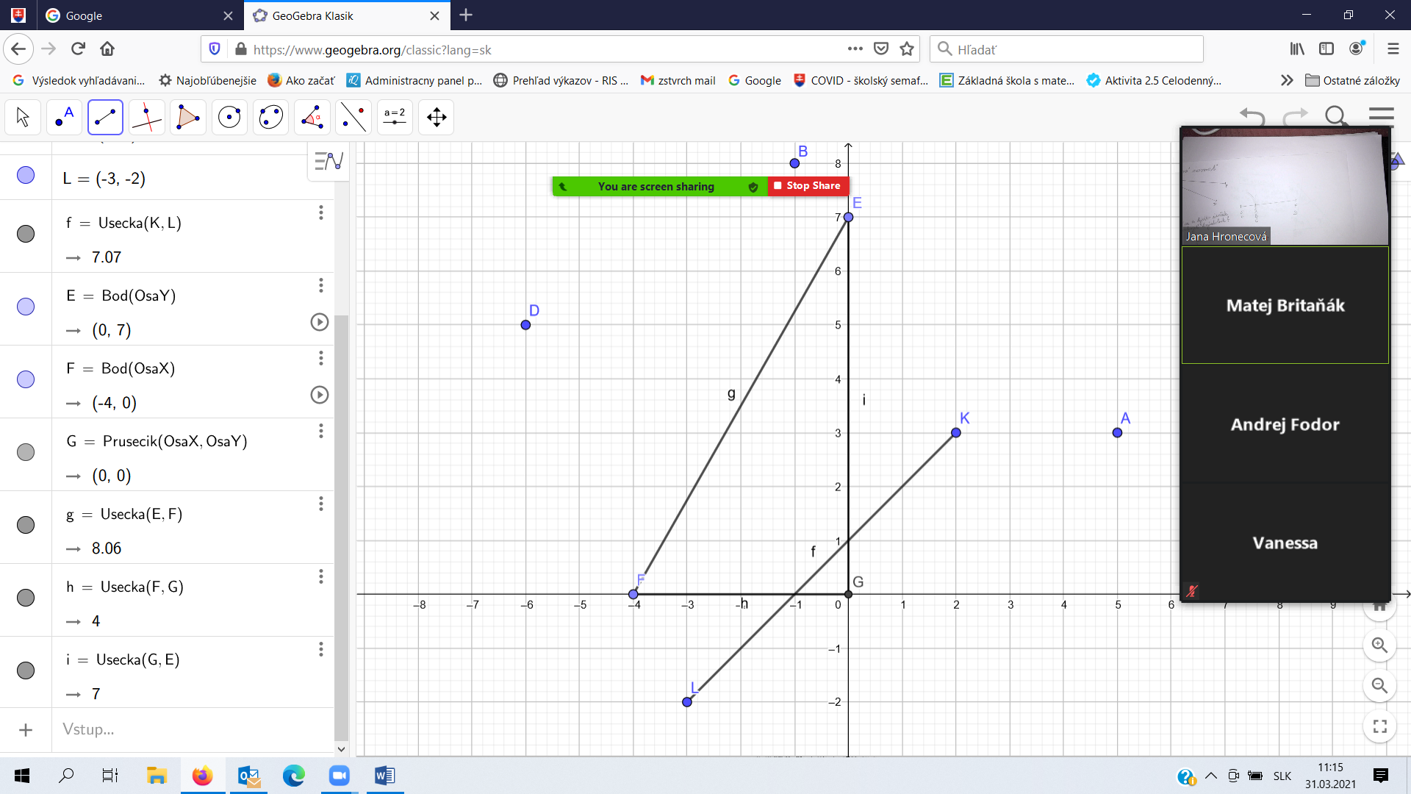

53/3
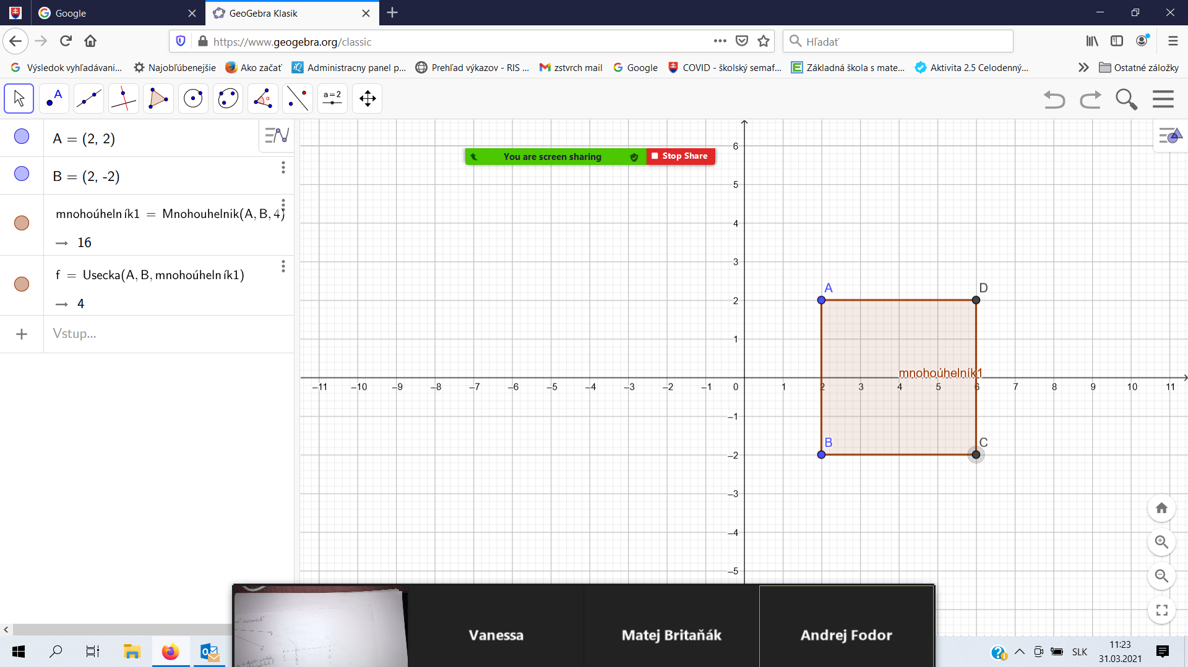

53/4
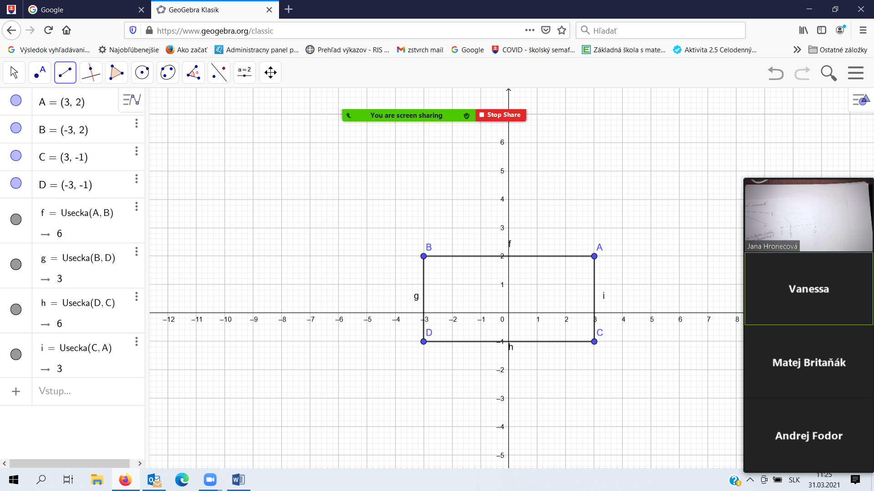

PZ str. 36/1

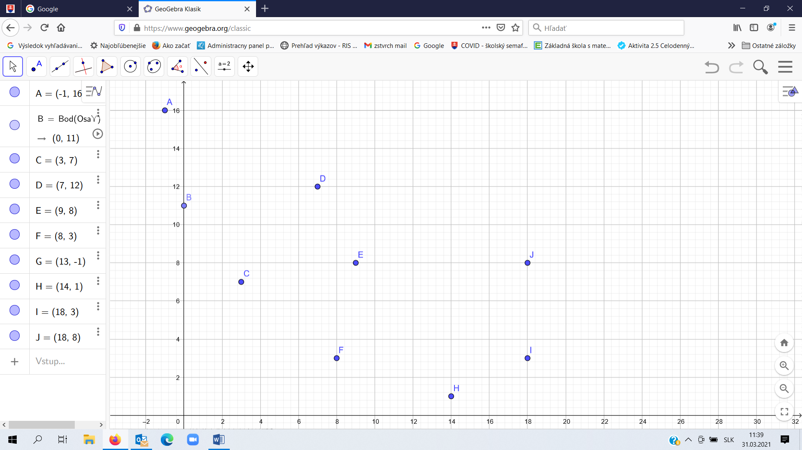
Domáca úloha pz str. 36/2, 38/6, 39/7

07.04.2021
Kontrola dú pz str. 34,35
Funkčná závislosť
Kniha str. 53/1
53/3
- y=x+5
- y=2x
- y=......
54/.....

Domáca úloha 54/odpísať ružovú tabuľku 54/6
- X 5 10 15 20
Y 2,50 5 7,50 10
- Y=x-2
X 1 2 3 4
Y -1 0 1 2

c)

-1

X 0 0,3
Y -1 2

54/7
- Každý chlapec nesie 5 zošitov
X 1 2 3 4
Y 5 10 15 20
f: y=5x
- f: y=-2x
- x 0 1 2 3 -1 -2
y 0 1 2 3 -1 -2

f: y= x grafom funkcie je priamka

x 1 2 3
y 3 6 9
f: y= 3x grafom funkcie je priamky

f: y= $\frac{x}{2}$
x 1 2 3
y 0,5 1 1,5
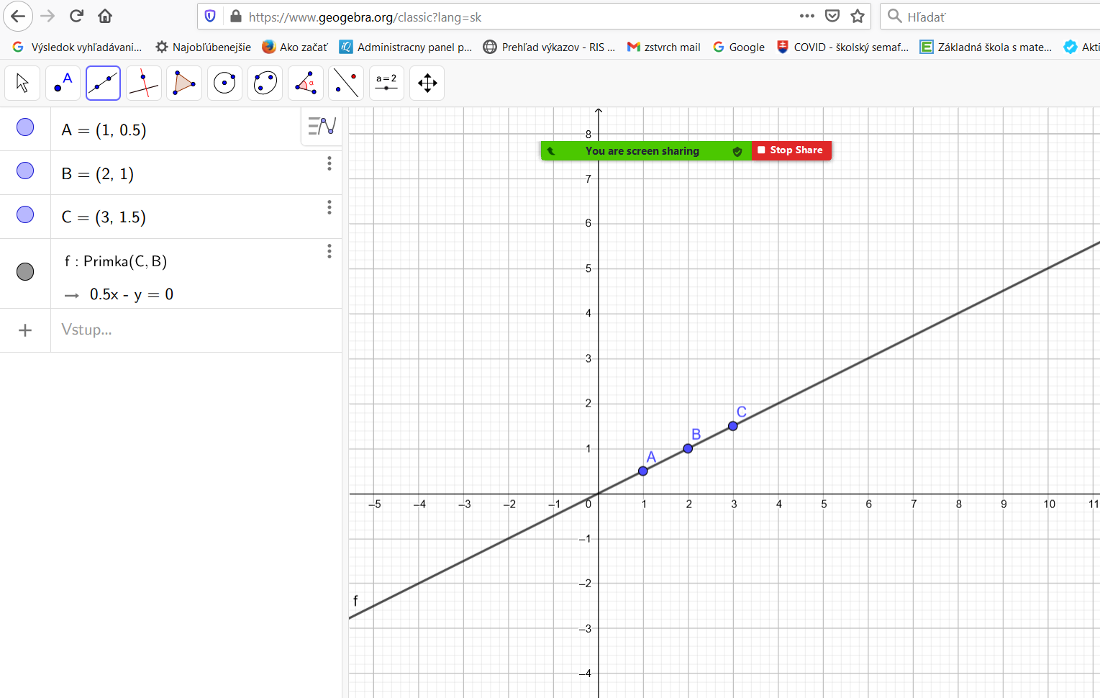
Graf funkcie
55/1 stĺpcový graf
55/2 bodový graf
X sú úlohy, a y sú body
X 1 2 3 4 5
Y 10 8 6 9 1......
Priemerná bodová hodnota? Ako to vypočítame? Priemer bodov
Spolu body deleno počet úloh
10+8+6+9+5+7+9+10+0+6+4+3+8+9+9+2+9+10+3=128
128:20=6,4
Priemerná bodová hodnota je 6,4.
Dú Odpísať ružový rámček
Dú PZ str. 42/2
Definičný obor, obor hodnôt funkcie
PZ str. 43/1
Definičný obor = Df ...... všetky x
Obor hodnôt = Hf .........všetky y
a)
X - počet | 0 | 1 | 2 | 3 | 4 | 5 | 6
Y - hmotnosť | 0 | 150 | 300 | 450 | 600 | 750 | 900
b)
f: y= 150x
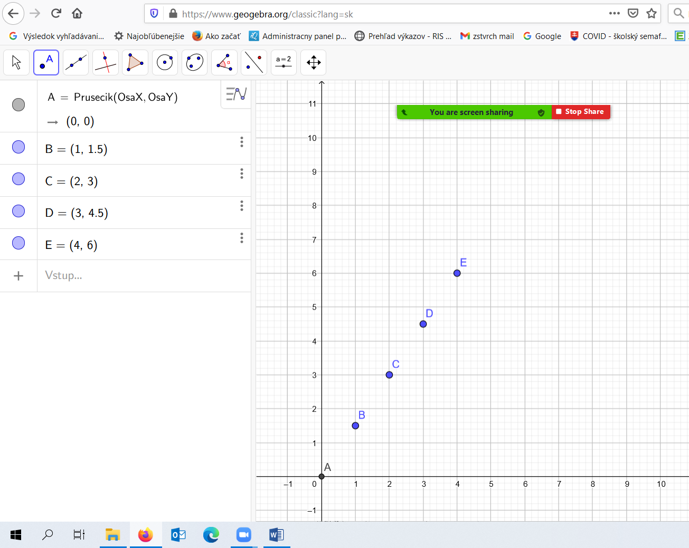
d)
D (f) = 0 prirodzené čísla ...... N₀
e)
H (f) = {150n, n€N₀}
Domáca úloha
Pz2 str. 44/4 45/7,8

14.04.2021
Kontrola domácej úlohy
PZ str 46/9
- D (f) = <-2,4>
H (f) = < 0,2 >
- D (f) = { 1,2,3,4 }
H (f) = { 0,1,2,3 }
- D (f) = {-3,-2,1,3 }
H (f) = { 0,1,3 }
- D (f) = (-2,2>
H (f) = < 0,2 >
- D (f) = (-2,2 )
H (f) = < 0,2 >
- Domáca úloha dokončiť po h a ešte 46/10
Pracovný zošíť str 54 a 55 domáca úloha cez víkend

